**REPUBLIQUE DEMOCRATIQUE DU CONGO**

**MINISTERE DES RESSOURCES HYDRAULIQUES ET ELECTRICITE**

**CELLULE D’EXECUTION DES PROJETS-EAU « CEP-O »**

**Programme d’Accès aux Services d’Eau et d’Assainissement en RDC (PASEA)**

**Termes de référence**

**RECRUTEMENT D’UNE FIRME D’ASSISTANCE TECHNIQUE POUR LES ENTREPRISES PARTENAIRES DE LA COMPOSANTE DES COUPONS ELECTRONIQUES POUR L’ASSAINISSEMENT**

1. **CONTEXTE**
   1. **INTRODUCTION**

Le Gouvernement de la République Démocratique du Congo a reçu un appui de l'Association Internationale pour le Développement (IDA) du Groupe de Banque Mondiale, pour mettre en œuvre le Programme d’Accès aux Services d’Eau et d’Assainissement en RDC, « PASEA » en sigle.

Les objectifs de développement de ce programme sont :

* Accroître l'accès aux services de base d'approvisionnement en eau potable et d'assainissement dans certaines provinces de la RDC et ;
* Renforcer les capacités des secteurs public et privé à fournir des services d'approvisionnement en eau potable et d'assainissement

Ce programme sera exécuté suivant l’approche programmatique multi-phase dont la première phase concerne les milieux péri-urbains et ruraux des provinces du Kwilu, Kasaï, Kasaï Central et Kasaï Oriental.La phase 2, dont l'approbation dépendra de progrès réalisées dans le cadre de la phase 1, vise à étendre l'intervention à d'autres ETD parmi 5 autres provinces (Ituri, Kongo Central, Lomami, Nord Kivu et Sud Kivu). Les phases 3 et 4 se concentreront sur le maintien de la prestation de services, en encourageant l'amélioration des performances des provinces et des prestataires de services dans les neuf provinces.

Au cours de la période du programme, il est envisagé la réalisation d’infrastructures d’eau et d’assainissement dans les neuf provinces ainsi que le renforcement des capacités de gestion et de suivi des services en vue de donner accès à 12 millions de personnes supplémentaires aux services de base d’eau potable et à 8 millions de personnes supplémentaires aux services de base d’assainissement.

Le PASEA comprend quatre composantes ci-dessous.

1. **Amélioration de l'Accès et les Capacités de Fourniture de Services d'Approvisionnement en Eau Potable**
   1. Amélioration de l'Accès à l'Eau Potable dans les Zones Rurales et Périurbaines ;
   2. Amélioration des Performances des Opérateurs Privés et Non Lucratifs de l'Eau ;
   3. Renforcement des Institutions et des Capacités Publiques pour les Services d'Eau Potable.
2. **Amélioration de l'Accès et des Capacités pour la Fourniture de Services d'Assainissement**
   1. Amélioration de l'Accès à l'Assainissement et à l'Hygiène dans les Zones Rurales et Périurbaines ;
   2. Amélioration de l'Accès à de l'Eau, l'Assainissement et l'Hygiène (WASH) dans les Institutions ;
   3. Développement du Secteur Privé pour l'Assainissement et l'Hygiène ;
   4. Renforcement des Institutions et des Capacités Publiques pour les Services d'Assainissement.
3. **Gestion du Projet, Apprentissage et Mise à l'Échelle**
   1. Gestion du Projet et Apprentissage ;
   2. Mise à l'Échelle Phase 2.
4. **Mécanisme d’intervention d’urgence conditionnelle**

**4.1. Dispositif institutionnel pour la mise en œuvre du programme**

1. **Agences d’exécution du programme**

Les agences d’exécution chargées de la mise en œuvre des différentes activités du programme sont reprises ci-dessous :

* Au niveau national : la Cellule d’Exécution des Projets-Eau, « CEP-O » en sigle, pour les activités du projet à portée nationale, activités concernant plusieurs provinces, activités concernant les provinces mais à risque élevé ainsi que le transfert des compétences aux structures provinciales pérennes. La CEP-O sera appuyée par une Equipe de Coordination Nationale composée des membres de la Direction de l’Assainissement (DAS), de l’Office National de l’Hydraulique Rurale (ONHR), de la Direction de l’Hygiène et Salubrité Publique (DHSP), de la Direction des Etablissement des Soins et Partenariat (DESP), de la Direction des Infrastructures (DINAC), de la Direction Education Vie Courante (DEVC), du Secrétariat Général aux Ressources Hydrauliques et Electricité, de la Direction des Ressources en Eau (DRE), du Comité National de l’Action de l’Eau, hygiène et Assainissement (CNAEHA), de la Primature et de la REGIDESO ;
* Au niveau provincial : l’Unité Provinciale d’Exécution du Projet (UPEP) pour les activités à portée provinciale, des activités à faible risque et ce, sous la supervision de la CEP-O. Les UPEP seront appuyées par une Equipe de Coordination Provinciale composée :
* Une équipe d’appui fiduciaire composée des fonctionnaires de l'administration provinciale, en particulier de la Chaine de Dépense (CdD) et de la Cellule de Gestion des Projets et des Marchés Publics (CGPMP) ;
* une équipe technique composée des membres de la Régie Provinciale de Service Public de l’Eau, de la Direction Provinciale de l'ONHR , de la Direction Provinciale de la REGIDESO, du Bureau Assainissement (BA) de la Coordination Provinciale de l’Environnement (CPE), du Bureau Hygiène, Salubrité Publique (BHSP) et du Bureau d’appui technique de la division provinciale de la Santé, de la division provinciale de l’EPST en charge des infrastructures scolaires et de l’antenne provinciale de la DEVC.

1. **Parties prenantes et acteurs ciblés**

Les acteurs ciblés du Projet sont constitués par :

* Les populations habitant les différentes Entités Territoriales Décentralisées, « ETD » en sigle, sélectionnées et celles des milieux péri-urbains des villes retenues dans les provinces de Kasaï, Kasaï Central, Kasaï Oriental et Kwilu ;
* Les écoles et centres de santé dans les ETD et villes sélectionnées ;
* La population de différentes provinces retenues de cette première phase en général de façon indirecte.

Le projet sera réalisé avec l’implication des parties prenantes ci-dessous :

* La Primature ;
* Les Ministères des Ressources Hydrauliques et Electricité, de l’Environnement et Développement Durable, de l’Enseignement Primaire Secondaire et Technique, de Santé Publique Hygiène et préventions, de Plan, des finances, de l’Urbanisme et Habitat et, des Affaires Foncières ;
* Les gouvernements provinciaux des provinces choisies ;
* Les entités territoriales décentralisées (communes rurales, secteurs ou chefferies) et les villes des provinces choisies ;
* Les opérateurs de service public de l’eau et/ou d’assainissement (la REGIDESO ; les ASUREP, les privés, …) ;
* L’ONHR, les régies provinciales de service public de l’eau ;
* Les organes étatiques (ARSPE, l’OCE, …) ;
* Les organisations de la société civile actives dans la zone du projet ;
* Les gestionnaires des institutions sociales et scolaires œuvrant dans la zone du projet (centres de santé, écoles, marchés, centres de promotion sociales) ;
* Les Etablissements universitaires et centres de formation professionnelle.

Le Projet PASEA dans sa sous-composante 2.1, a prévu de mettre en œuvre les activités de la Fin de la Défécation à l’Air Libre (FDAL) dans les communautés de zones rurales et péri-urbaines de la RDC à travers une approche Assainissement Total Piloté par la Communauté (ATPC) associées de subventions limitées. Cette approche a été décidée suite au constat que l’approche de l’ATPC pure n’a pas montré de résultats durables pour éradiquer irréversiblement la défécation à l’air libre dans certaines villes et villages en RDC, bien que cette approche ait donné d’excellent résultats dans d’autres pays et contextes. Cela est d’autant plus vrais pour les ménages à faible revenu qui ne disposent pas moyens financiers suffisant pour la construction des latrines durables (dalle en béton armé, en matériaux composite ou en plastique). Ainsi donc, il est le Projet préconise des subventions ciblées afin de promouvoir un service d’assainissement pour les ménages les plus précaires et vulnérables, qui se sont systématiquement retrouvés mis de côté.

C’est dans cette optique que le Projet PASEA compte appuyer les ménages périurbains/urbains situés dans les provinces du Kasaï Central, Kasaï Oriental, Kasaï et Kwilu, à acquérir les latrines améliorées et durable à moindre coût. Cette acquisition sera facilitée à travers des Subventions par Coupons Electroniques pour l’Assainissement (SCEA). Il sied de noter que ces coupons sont qualifiés d’électroniques car transférés par téléphone, soit via un menu USSD (*Unstructured Supplementary Service Data*, menu de communication interactive du réseau mobile, hors internet), soit par sms. Les ménages se trouvant dans des zones à tendance rurales ne sont pas concernés par ce sous-projet. Ils pourront faire l’objet d’un autre sous-projet concentré sur les zones rurales.

La SCEA ambitionne d’accélérer la demande pour des infrastructures d’assainissement améliorées et durables pour les ménages éligibles, dont les critères sont définis au point 3.2 du Manuel de Gestion de Coupons Electroniques produit par la CEP-O.

En effet, la SCEA permettra aux ménages éligibles de couvrir partiellement les investissements via l’obtention par le Projet d’un coupon électronique.

Le Projet PASEA a prévu qu’au minimum 55 entreprises de construction ainsi que 40 000 ménages devant bénéficier les latrines améliorées et durables, à travers les quatre provinces d’intervention. Ces entreprises vont bénéficier d’une formation et d’un renforcement technique, environnemental, social et en marketing, prévus par le Projet. Ces entreprises devront recevoir l’accréditation du Bureau de l’Assainissement (BA) (au niveau provincial) endéans les 5 années du Projet.

Conformément à la Catégorie 5 de l’Accord de Financement n°73390-ZR du Projet PASEA, US$ 6.2 M ont été alloués pour l’exécution de ce sous-projet dans les zones urbaines et péri-urbaines.

Il sied de retenir que les Unités Provinciales d’Exécution des Projets (UPEP) de quatre provinces sont responsables des aspects fiduciaires de la SCEA, ce sont elles qui valident et exécutent les paiements aux entreprises accréditées, après contrôle.

Conformément à l’Accord de Financement n°73390-ZR du Projet PASEA et au Manuel de gestion des Coupons Electroniques d’Assainissement, il est prévu le recrutement d’une l'Entité de **Gestion des Coupons Electroniques pour l’Assainissement (EG-CEA)** pour gérer la SCEA et d’une firme d’**Assistance Technique** **(AT-CEA)** pour appuyer techniquement les entreprises participantes au système des subventions par CEA dans les quatre provinces

L’AT-CEA a comme responsabilités :

1. La conception de modèle de latrines familiales durables sur base des suggestions proposées dans le manuel de gestion des coupons électroniques pour l’assainissement, et la détermination des couts réels de chaque modèle ;
2. L’identification et l’appui à la sélection des entreprises éligibles et à-même d’assurer les constructions des latrines pour les ménages ;
3. Le renforcement des capacités techniques, environnementales, sociales et managériales des entreprises.

Ainsi, les présents Termes de Référence portent sur le recrutement d’une Assistance Technique (AT-CEA) qui aura la mission d’appuyer les Entreprises Partenaires de la Composante des Coupons Electroniques pour l’Assainissement.

1. **Objectifs**

## OBJECTIF GENERAL DE LA MISSION

L’objectif général de la mission est d’appuyer les entreprises locales à réaliser des latrines pour les ménages bénéficiaires des subventions par Coupons Electroniques pour l’Assainissement dans les quatre provinces du PASEA et de suivre l’exécution des travaux.

## objectifs speciFIques de la mission

Les objectifs spécifiques de la mission consistent à :

1. Assister les UPEP à identifier les entreprises compétentes pour réaliser les travaux de construction de latrines familiales ;
2. Proposer les modèles et les options des latrines en se référant aux modèles de latrines repris dans le Manuel de gestion des coupons électroniques pour l’assainissement et ceux qui seront proposés dans l’Etude de Chaine d’approvisionnement et de Marketing d’assainissement en initiée par le Projet PASEA. Par ailleurs, le consultant devra présenter le cout réel de la construction de différents modèles de latrines.
3. Former les entreprises locales de construction sur la gestion entrepreneuriale, le respect d’un cahier des charges pour la réalisation d’ouvrage d’assainissement (superstructures de la latrine, dalle en béton ou en plastique, etc.), le Plan de Gestion Environnemental et Social (PGES) en rapport avec les activités du volet ;
4. Assurer le suivi de travaux de construction des ouvrages d’assainissement (latrines améliorées et durables) ;
5. Assister le Bureau de l’Assainissement (BA) et le Bureau Hygiène et Salubrité Publique (BHSP) pendant le contrôle de travaux de construction des latrines familiales.
6. **DESCRIPTION DE LA Mission**

La mission principale de la firme d’Assistance Technique est d’appuyer les UPEP dans le processus de renforcement de capacités des entreprises partenaires du Projet chargées d’exécuter les travaux de constructions des latrines familiales et de surveiller la qualité des travaux.

L’AT travaillera en adéquation avec l’Entité de Gestion des Coupons Electroniques pour l’Assainissement (EG-CEA), dont la mission est axée sur la gestion des subventions par coupons électroniques pour l’assainissement (SCEA). La figure 1 illustre les flux financiers associés à ce sous-projet.

La mission de l’AT sera réalisée en collaboration avec :

* **Au niveau central** : la Direction nationale d’Assainissement (DAS) du Ministère de l’Environnement et Développement Durable (MEDD) et la Direction de l’Hygiène et de la Salubrité Publique (DHSP) du ministère de la Santé Publique, Hygiène et Préventions (MSPHP)
* **Au niveau provincial** : le BA de la Coordination Provinciale de l’Environnement et Développement Durable (CPEDD) et le BHSP de la Division Provinciale de la Santé (DPS).

L’AT va participer à l’identification, au recrutement des d’entreprises de construction et devra aussi assurer la formation du personnel de ces entreprises.

L’AT veillera au processus de construction des latrines exécutées par les entreprises locales.

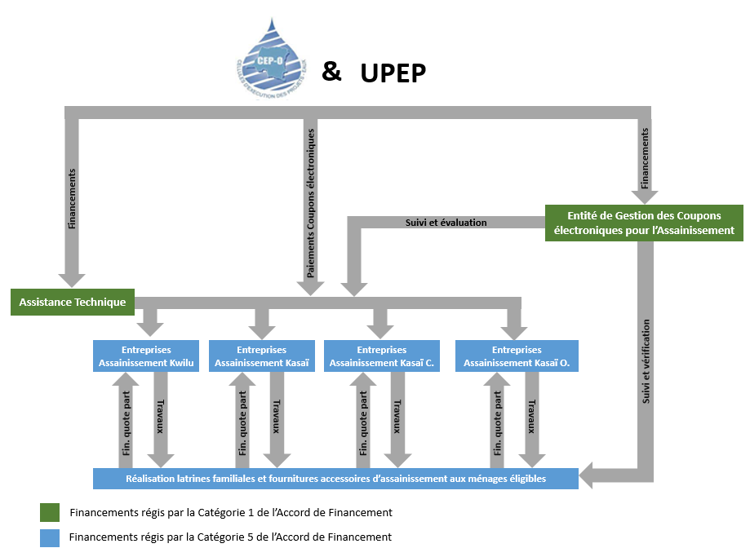

Figure 1*:* Flux financiers (en vert : financement à travers les activités régulières du Projet ; en bleu : financements à travers la catégorie 5, dédiée aux subventions à travers les coupons électroniques pour l'assainissement.

Le processus de gestion de SCEA se résume comme suit :

* Organisation d’une enquête pour l’identification des ménages éligibles à la subvention pour la construction des latrines améliorées et durables. Cette enquête aura d’abord lieu dans une zone définie indiquée par les UPEP afin d’exécuter une phase pilote avant d’étendre à d’autres zones ;
* Transmission et réception les coupons électroniques par l’EG-CEA aux responsables des ménages sous forme d’un code par SMS ;
* Accréditation des entreprises locales de construction par le Bureau Assainissement de la Coordination Provinciale de l’Environnement et Développement durable ;
* Proposition d’entreprises locales de construction des latrines accréditée par l’EG-CEA au ménage ;
* Paiement d’une quotepart du ménage à l’entreprise pour la construction d’une latrine ;
* Exécution des travaux de construction de la latrine dans la parcelle du ménage ;
* Réception de la latrine par le ménage ;
* Transmission du coupon électronique à l’entreprise par le ménage ;
* Transmission du coupon électronique à l’EG-CEA par l’entreprise pour rémunération ;
* Rémunération de l’entreprise par l’UPEP via un transitaire de paiement mobile.

Le cycle de gestion des SCEA est repris dans la figure 2.

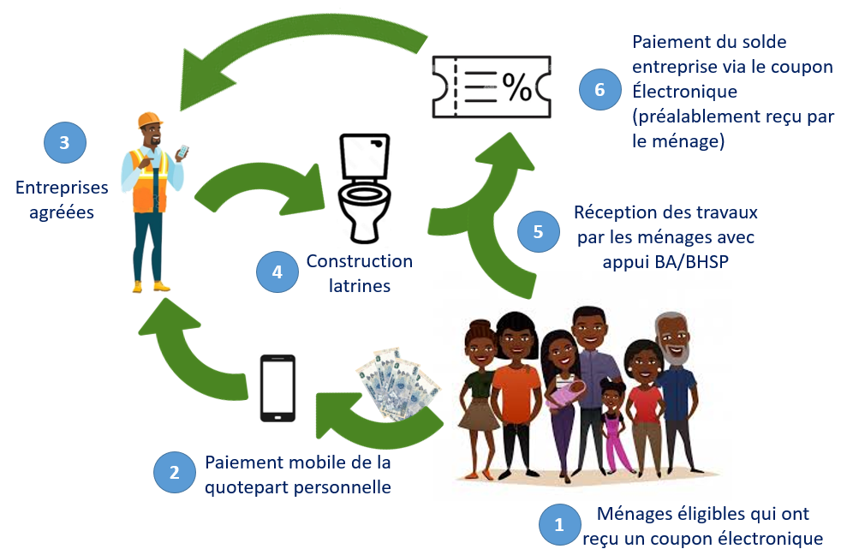

Figure 2. Cycle de gestion des coupons électroniques pour l'assainissement.

Quant à la conversion des coupons électroniques en argent mobile, elle est illustrée à la figure 3.

Une fois que les entreprises locales ont exécuté la construction des latrines et que ces dernières ont été réceptionnées par les ménages, l’EG-CEA devra faciliter les transactions monétaires en identifiant un transitaire de paiement mobile via lequel l’UPEP pourra exécuter les transactions.

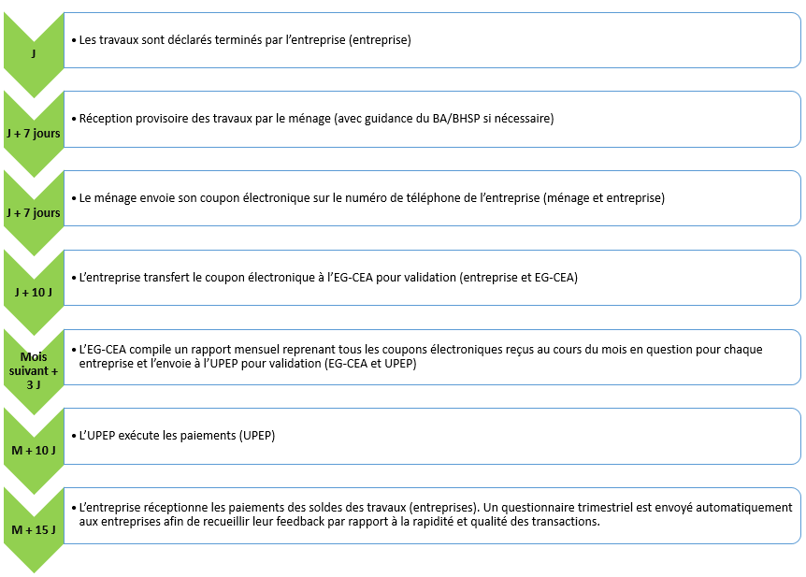

Figure 3 : Processus de conversion des coupons électroniques en argent mobile pour les entreprises ayant exécuté les   
 travaux.

La figure 4 illustre les phases de recrutement des entreprises partenaires du Projet.

Il sied de noter que la durée de recrutement des entreprises est d’environ Onze (11) semaines, à partir de l’ouverture de l’appel à manifestation d’intérêt jusqu’à la signature des Conventions.

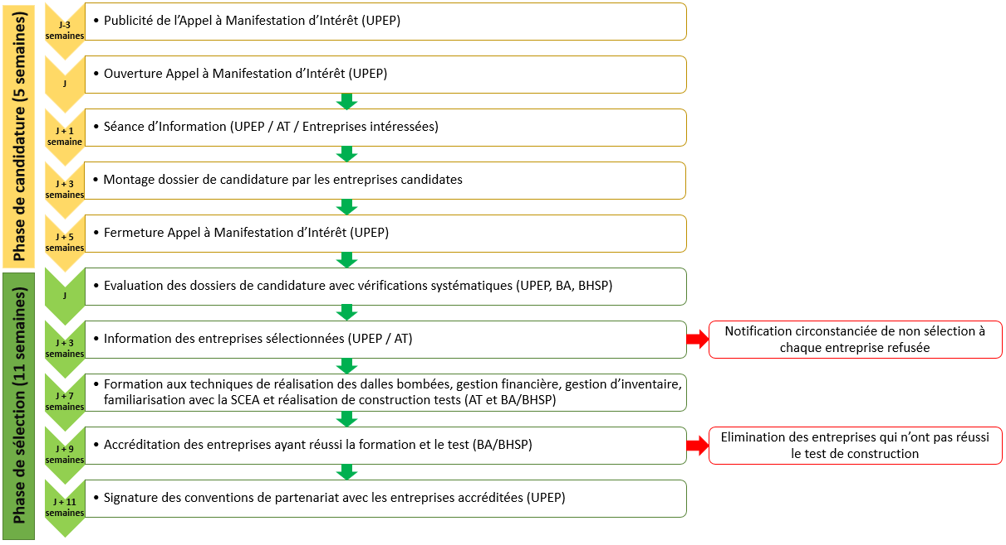

Figure 4. Cycle d'identification des entreprises jusqu'à la signature des Conventions.

Dans le cadre de sa mission, l’AT devra coordonner avec la CEP-O, les UPEP, la DAS et la DHSP sur les modèles des latrines et les options d’assainissement (latrine avec Satopan, avec barre d’appui pour les personnes à mobilité réduite, etc.) à utiliser par le projet PASEA. Les différents modèles de latrines, les coûts de construction et les options pour l’assainissement sont introduit dans le manuel de gestion des coupons électroniques pour l’assainissement et devront être adaptés au contexte de chaque province par l’AT.

A titre indicatif, la figure 5 reprend des suggestions extraites du manuel de gestion des coupons électroniques pour l’assainissement. Ces suggestions (ainsi que leur cahier des charge et couts associés) devront faire l’objet d’une validation formelle par la CEP-O au démarrage de la mission de l’AT. Il s’agit d’une proposition à adapter par l’AT.

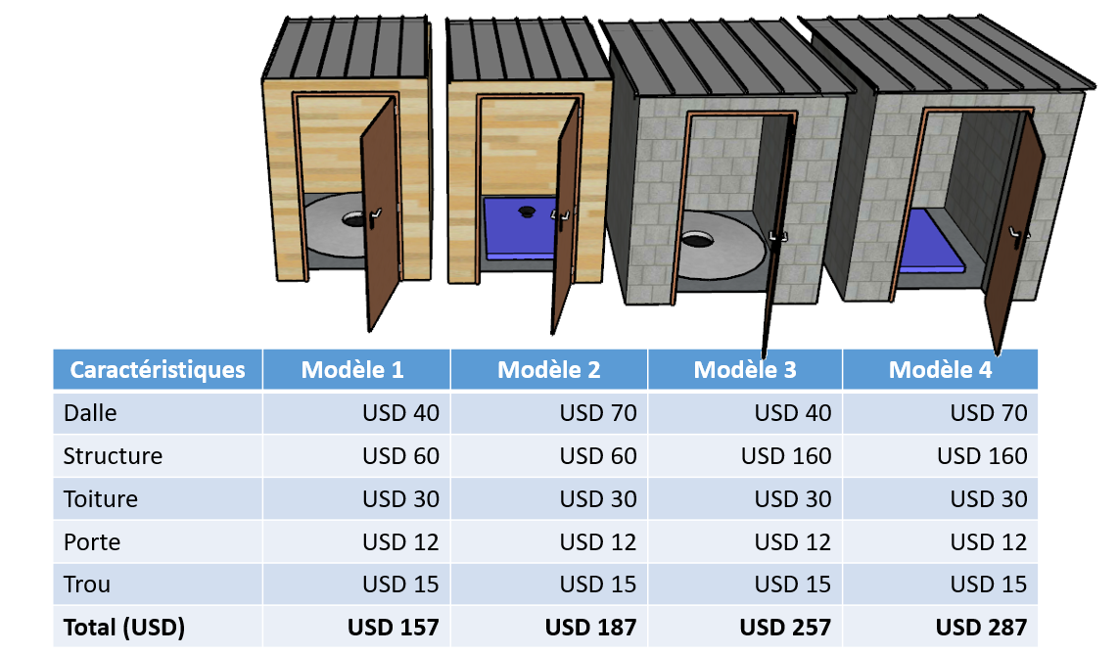

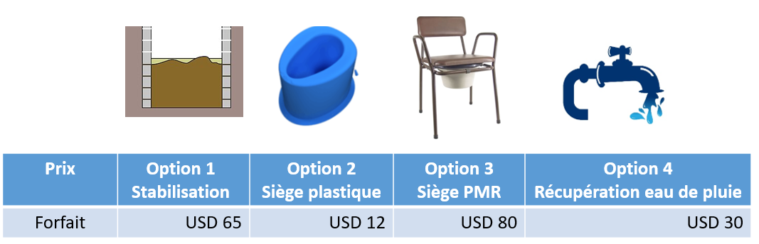

Figure 5. Modèles de latrines et options d'assainissement suggérés.

1. **Taches** **a réAliser par L’AT**

Les tâches dévolues à l’AT s’articulent comme suit :

* Assister la CEP-O et les UPEP à identifier les entreprises de construction de latrines familiales ;
* Proposer et finaliser les plans de construction des latrines familiales et des options d’assainissement ;
* Assurer les formations du personnel des entreprises ;
* Accompagner les Entreprises partenaires dans la rédaction et le suivi du Plan de Gestion Environnemental et Social (PGES) en lien avec les activités du volet 2.1 ;
* Assurer le suivi d’activités des Entreprises ;
* Accompagner le BA et BHSP dans le contrôle de travaux de construction des latrines familiales.

**1. Assister la CEP-O et les UPEP à identifier les entreprises de construction de latrines   
 familiales**

L’AT devra réaliser un échantillonnage des entreprises locales œuvrant dans le domaine de construction et ceux qui seront aptes à construire les latrines familiales selon les modèles validés par le projet. A cet effet, l’AT devra proposer à la CEP-O les critères de sélection de ces entreprises, sur base des critères suggérés dans le manuel de gestion des coupons électroniques pour l’assainissement.

Au cours de sa mission, le consultant devra présenter pour validation la fiche technique des entreprises identifiées à la CEP-O, aux UPEP et la DAS.

**2.** **Proposer et finaliser les plans de construction des latrines familiales et des options d’assainissement**

Le consultant/AT devra prendre en compte les modèles des latrines améliorées et durables proposés dans proposées dans le manuel de gestion des coupons électroniques pour l’assainissement et ceux qui seront proposés dans l’Etude de Chaine d’approvisionnement et marketing d’assainissement initiée par le Projet PASEA. En outre, consultant/AT devra se référer aux enquêtes éventuellement réalisées par le Projet. A cet effet, l’AT devra proposer les modèles définitifs des latrines et options d’assainissement (latrine améliorées avec dispositif de lavage des mains.

Lorsque les modèles sont validés ; l’AT devra produire les plans complets, incluant les plans de génie civil et de ferraillage (dalle latrine amovible en béton armé, superstructure, etc.). Il est aussi nécessaire que l’AT puisse produire un bordereau de prix à l’échelle de chaque province afin d’avoir les couts réels des matériaux.

**3. Assurer les formations du personnel des entreprises**

L’AT devra proposer pour validation : (i) le module de formation du personnel des entreprises à la CEP-O, les UPEP et la DAS et (ii) le plan de formation (les thématiques de la formation, nombre des participants, chronogramme, le lieu de la formation et le coût de chaque formation).

**4. Accompagner les Entreprises partenaires dans la rédaction et le suivi du Plan de   
 Gestion Environnemental et Social (PGES)**

L’AT est appelé à mettre à la disposition des entreprises un personnel pour les accompagner dans la rédaction et le suivi du PGES de l’entreprise conformément à la législation en vigueur et pour être en conformité avec les engagement environnementaux et sociaux du Projet PASEA. L’élaboration du PGES devra intervenir au plus tard 20 jours à dater de la signature du contrat.

**5. Assurer le suivi d’activités des Entreprises.**

L’AT devra mettre en place un mécanisme de suivi de travaux et un système de reportage des informations sur l’évolution de travaux à l’EG-CEA, au BA au BHSP, aux UPEP et à la CEP-O.

A cet effet, l’AT devra élaborer une fiche de collecte de données et des indicateurs de suivi, celle-ci doit être validée par l’EG-CEA, les UPEP et la CEP-O.

**6. Accompagner le BA et le BHSP dans le contrôle-qualité de latrine familiales.**

Dans le cadre de cette mission, l’AT est chargé du contrôle des activités des entreprises de construction des latrines et assiste le BA et le BHSP dans le contrôle de travaux tout en leurs apportant des informations utiles. A cet effet, l’AT devra rapporter les informations sur l’évolution de travaux de construction au BA et BHSP. Par ailleurs, l’AT, le BA et BHSP devront élaborer un calendrier de contrôle-qualité des latrines dans les ménages ayant bénéficié de l’appui du Projet.

1. **Durée de la mission**

La durée de la mission initialement est prévue pour 24 mois à compter de la date de réception de l’ordre de service. Après la deuxième année, la durée de la mission (contrat) pourra être renouvelée annuellement jusqu’à quarante-huit (48) mois ou quatre (04) ans.

Au cours de la mission, le consultant devra réaliser certaines tâches simultanément pour la bonne gestion de temps de ses prestations.

1. **EXECUTION DE LA MISSION**

**6.1. Organisation**

L’AT travaillera en étroite collaboration avec l’EG-CEA et les Unités Provinciales d’Exécution des Projets (UPEP), les entreprises locales de construction, le Bureau d’Assainissement (BA) de la Coordination Provinciale de l’Environnement et Développement Durable, le Bureau Hygiène et Salubrité Publique (BHSP) de la Division Provinciale de la Santé.

**6.2. Profil du Consultant**

Le consultant firme/AT devra être une Société Conseil ayant une existence d’au moins 10 ans. La société devra présenter du numéro d’enregistrement de l’entreprise et les preuves de paiement des taxes et impôt (déclaration fiscale du dernier exercice ou avant dernier exercice). L’AT doit avoir conduit au moins 3 projets d’assainissement « on site » au cours de 10 dernières années, dont deux (02) projets de construction des latrines améliorées et durable en milieux urbains et péri urbains et au moins un en Afrique Subsaharienne. L’AT doit avoir au moins deux (02) expériences dans le suivi et l’accompagnement des entreprises de construction ; L’encadrement sur l’élaboration des PGES est un atout.

L’AT devra adjoindre dans son dossier les copies des documents certifiant la bonne exécution de ses prestations.

**6.3. Composition de l’équipe de l’AT (personnel clé)**

L’équipe de l’AT devra être composée de :

* **Un Chef de mission**, il/elle devra avoir un niveau de Master II en sciences de l’ingénieur, sciences sociales, sciences économiques ou administration.

Le consultant doit répondre aux critères ci-dessous :

* Avoir au minimum 10 années d’expérience dans la coordination de travaux de construction des infrastructures ;
* Avoir suivi une formation complémentaire certifiée dans les domaines de gestion de projet de développement serait un atout additionnel ;
* Avoir réalisé, en tant que chef de mission, au moins 2 missions similaires au cours de 5 dernières années, des missions en RDC constitueront des atouts ;
* Avoir la capacité de coordination des parties prenantes en milieu périurbain et rural ;
* Connaissance des procédures de gestion des projets (préparation, programmation, passation des marchés, gestion financière, etc.) de la Banque Mondiale est un atout ;
* La connaissance du français est exigée.

Le chef de mission se chargera de la coordination générale des activités et devra passer au minimum un mois dans chacune des provinces.

* **Quatre (04) spécialistes en assainissement**. Ils/elles devront avoir un niveau de Master II en sciences de l’ingénieur, environnement, biologie, chimie ou domaine similaire.

Les consultants doivent répondre aux critères ci-dessous :

* Minimum 10 années d’expérience dans le projet d’assainissement, en particulier en Afrique Subsaharienne ;
* Avoir conduit ou participé, comme Expert senior en Assainissement, au moins deux (02) projets de construction des latrines en milieux périurbain et urbain en Afrique Subsaharienne au cours de 5 dernières années ;
* La maitrise du marketing d’assainissement en milieux périurbain et rural est un atout ;
* Avoir une parfaite maîtrise de l’outil informatique, en particulier du logiciel Excel de Microsoft Office ou d’un tableur équivalent ;
* La connaissance du français est exigée, la connaissance du Tshiluba ou Kikongo à l’oral sont des atouts complémentaires.

Les spécialistes en assainissement seront chargés de la supervision régulière de toutes les activités réalisées dans les provinces respectives.

* **Quatre (04) spécialistes en environnement et social.** Ils/elles devront avoir un niveau de Master II en environnement, biologie, chimie, sociologie ou domaine similaire.

Les consultants doivent répondre aux critères ci-dessous

* Minimum 8 années d’expérience dans l’élaboration des Etudes d’Impacts Environnemental et Social des projets de développement. Des études sur les activités de l’assainissement dans les milieux ruraux et périurbains sont des atouts ;
* Avoir participé, comme Expert senior/Environnementaliste dans au moins deux (02) projet de développement en milieux périurbain et urbain en Afrique Subsaharienne au cours de 5 dernières années ;
* Avoir une parfaite maitrise des normes environnementales et sociales de la Banque Mondiale
* Avoir une parfaite maîtrise de l’outil informatique, en particulier du logiciel Excel de Microsoft Office ou d’un tableur équivalent ;
* La connaissance du français est exigée, la connaissance du Tshiluba ou Kikongo à l’oral sont des atouts complémentaires.
* **Quatre (04) spécialistes en logistique.** Ils/elles devront avoir un niveau de Bac+5 en logistique, en économie ou domaine similaire.

Les consultants doivent répondre aux critères ci-dessous :

* Avoir au minimum cinq (05) années d’expérience dans la gestion de stock de matériels ;
* Avoir participé en qualité de logisticien dans au moins 2 projets de construction des ouvrages. Des projets de construction des latrines seront considérés comme atouts ;
* Avoir une parfaite maîtrise de l’outil informatique, en particulier du logiciel Excel de Microsoft Office ou d’un tableur équivalent ;
* La connaissance du français est exigée, la connaissance du Tshiluba ou Kikongo à l’oral sont des atouts complémentaires.

**6.4. Durée d’intervention du personnel**

La durée de la mission initialement est prévue pour 24 mois à compter de la date de réception de l’ordre de service. Après la deuxième année, la durée de la mission (contrat) pourra être renouvelée annuellement jusqu’à quarante-huit (48) mois ou quatre (04) ans.

Les consultants seront affectés dans les différentes provinces en fonction de la demande. Il est possible que l’une ou l’autre province requiert davantage de suivi. L’AT sera particulièrement mobilisée lors de la phase d’identification des cohortes d’entreprises. Une mobilisation flexible de l’AT est donc nécessaire. Il est aussi à noter que ce sous-projet sera exécuté progressivement, en démarrant d’abord avec phase « pilote » restreinte à une certaine délimitation territoriale. Il est possible que suite aux résultats de la phase pilote, des adaptations s’avèrent nécessaires.

Annuellement, la durée d’intervention de personnel clé est estimé entre 80 et 100 homme-mois (HM) et pour besoin de suivi exhaustif de travaux sur le terrain, l’AT pourra recruter au minimum six (06) personnes par province afin de renforcer son équipe. La mobilisation de ces agents de terrain sera faite en fonction de la demande et après approbation de l’UPEP.

Lors de l’exécution de la mission, l’AT travaillera sous la supervision directe de l’UPEP et en collaboration avec l’EG-CEA.

1. **Responsabilité de la CEP-O, l’UPEP, DAS et BA**

* La supervision, le suivi régulier des activités de la mission et l’approbation des dossiers relèveront de la CEP-O, l’UPEP, la DAS et le BA appuyée par le BHSP ;
* La CEP-O et les UPEP feront connaitre à l’AT les agents qui seront affectés au suivi du déroulement de la mission ;
* La CEP-O, les UPEP et la DAS mettront tout en œuvre pour faciliter de l’AT à avoir accès aux documents existants et études antérieures ainsi que toute autre information nécessaire à la réussite de la mission.

1. **Rapports**

**8.1. Présentation des rapports**

L’AT produira les documents suivants en langue française :

* Rapport de démarrage de la mission ;
* Rapport de sélection des entreprises de construction de latrines familiales dans chaque province ;
* Rapport de formations du personnel des entreprises après l’accréditation des entreprises dans chaque province ;
* Rapports mensuels, trimestriels et annuels sur l’accompagnement des entreprises partenaires sur le suivi d’activités des Entreprises (aspects techniques, de sauvegarde environnementale et sociale, …) ainsi que sur l’accompagnement de BA et BHSP dans le contrôle-qualité de latrine familiales.

Afin d’assurer une large diffusion des informations de ladite mission auprès de toutes les parties prenantes, le consultant produira un résumé exécutif de l’étude en français.

L’AT soumettra les rapports décrits ci-après, rédigés en français couvrant l’ensemble des tâches telles que reprises ci-haut.

Les rapports devront inclure l’actualisation de toutes les données significatives, diagrammes, cartes, plans et autres documents appropriés inclus dans les dossiers d’études initiaux et documentations disponibles, ainsi que des données de base devant servir à mener des nouvelles missions similaires.

La présentation, la couverture et le type de reliure du rapport final seront définis en commun accord avec la CEP-O. Les rapports seront édités et expédiés aux frais du Consultant.

Tous les rapports de la mission seront édités en une version provisoire et une version définitive qui va intégrer toutes les observations et remarques relevées sur le rapport provisoire. Les rapports seront remis en deux (02) exemplaires et feront l’objet d’un résumé en français. Une copie informatique des fichiers, suivant les formats décrits dans le tableau ci-dessous, sera fournie avec les rapports définitifs.

**8.2. Rapports à produire**

L’AT produira les documents ci-après :

| **N°** | **Intitulé du rapport** | **Délai de remise** | **Format** |
| --- | --- | --- | --- |
| 1 | Rapport de démarrage de la mission | M0 + 5 jours | Format de la version en dur à convenir avec la CEP-O  Version électronique sur Word, PDF |
| 2 | Rapport de sélection des entreprises de construction de latrines familiales dans chaque province | Provisoire : M0+1,5 mois  Définitif : M0+2,0 mois | Format de la version en dur à convenir avec la CEP-O  Version électronique sur Word, PDF |
| 3 | Rapport de formations du personnel des entreprises | Provisoire : M0+3,5 mois  Définitif : M0+4,0 mois | Format de la version en dur à convenir avec la CEP-O  Version électronique sur Word, PDF |
| 5 | Rapports de suivi d’activités des Entreprises pour les quatre provinces | * Trimestre + 15 jours * Semestre + 15 jours * Année + 15 jours | Format de la version en dur à convenir avec la CEP-O  Version électronique sur Word, PDF |
| M0 : Date de démarrage de l’étude | | | |

**8.3. Contenu des rapports**

#### Rapport de démarrage

Il comprendra :

* Les TDR de la mission ;
* La méthodologie ;
* Les sites d’interventions ;
* Les actions à mener ;
* Le groupes cibles
* Le chronogramme d’activités.

#### Rapport d’identification des entreprises de construction de latrines familiales dans chaque province

Le rapport comprendra notamment :

* Les sites d’enquêtes ;
* Méthodologie ;
* Les critères de sélection des entreprises ;
* Les informations de chaque entreprise (adresse, statut, documents de l’entreprises, personnel, les matériels, etc.) ;
* Les informations sur la capacité de l’entreprise ;
* La liste des entreprises sélectionnées.

#### Rapport de formations du personnel des entreprises

Ce rapport devra présenter tous les éléments essentiels du processus de la formation. Il s’agit notamment de :

* Les TDR de la formation ;
* Les Modules de la formation et les présentations Power Point ;
* Le lieu de la formation ;
* Le Programme des sessions de formation par province ;
* Le profil de personne à former ;
* Le nombre de participants ;
* Le coût de chaque formation.

#### Rapport d’accompagner les Entreprises partenaires dans la rédaction et le suivi du Plan de Gestion Environnemental et Social (PGES)

Il devra comprendre notamment :

* Les TDR de mission d’accompagnement ;
* La méthodologie ;
* La liste des entreprises partenaires ;
* Le déroulement de l’accompagnement ;
* Le PGES produit ;
* L’approche de suivi du PGES ;
* Les recommandations et conclusion du suivi.

#### Rapport de suivi d’activités des Entreprises

Comprendra notamment :

* Méthode de suivi ;
* Les sites de construction des latrines ;
* Les modèles des latrines construites ;
* L’évolution de travaux sur le terrain ;
* Les difficultés rencontrées ;
* Les recommandations.

#### Rapport d’accompagnement du BA et du BHSP pour assurer le contrôle-qualité des latrine familiales

Ce rapport devra contenir notamment :

* Le calendrier des missions d’accompagnement ;
* Les sites à visiter ;
* Les commentaires sur l’évaluation de contrôle-qualité des latrines financées par le projet.
* Recommandations.

**8.5. Approbation des rapports**

Le délai d’approbation du rapport est de 10 jours ouvrable par étape.

Les rapports de l’AT seront rendus disponibles en fichiers numériques éditables sur USB (Word, Excel et PDF). Les coordonnées géoréférencées de chaque site de construction des latrines seront digitalisées et également rendues disponibles en format AUTOCAD, ARCGIS ou similaire (SIG).

1. **Logistique**

L’AT prendra en charge les frais de déplacement de ses équipes sur terrain et tous les moyens nécessaires, (bureaux et équipements requis entre autres téléphone portable, connexion internet, ordinateurs, imprimantes et des consommables divers et tous autres équipements jugés utiles), lui permettant d'effectuer ses prestations dans des conditions efficaces. En fonction de la province, l’UPEP mettra à la disposition de l’AT un local pendant ses prestations.

Toute la logistique acquise par l’AT sur les fonds du projet sera remise sans frais au Client à la fin de sa mission, moyennant un inventaire détaillé.

1. **Réunion de démarrage**

Au démarrage de la mission, une réunion sera tenue entre l’AT, l’EG-CEA, la CEP-O, les UPEP, la DAS et la DHSP, afin de s’accorder notamment sur :

* des éventuels amendements à apporter aux termes de référence ;
* l’approche technique et la méthodologie de l’AT et son programme de travail de mission ;
* la collaboration avec les UPEP, le BA, le BHSP, la CEP-O, la DAS, la DHSP et les autres parties prenantes ;
* la confirmation du personnel-clé de l’AT, la liste des outils matériels et logiciels, ainsi que la documentation nécessaires pour la mission ;
* l’organisation des éventuelles visites sur les différents sites de la mission.